Размеры, Ду | L (Строительная длинна), мм | D | H
DN 25 | 160 | 125 | 76
DN 32 | 180 | 135 | 84
DN40 | 200 | 145 | 96
DN50 | 230 | 160 | 115
DN65 | 290 | 180 | 145
DN80 | 310 | 195 | 156
DN100 | 350 | 215 | 170
DN125 | 400 | 245 | 201
DN150 | 480 | 280 | 238
DN200 | 600 | 335 | 245
* Производитель оставляет за собою право вносить изменения в изделие, которые не ухудшают его технические характеристики, а являются результатом работ по усовершенствованию его конструкции или технологии производства. Внешний вид может отличаться в зависимости от диаметра и рабочего давления изделия.
Гарантийные обязательства
Гарантийный срок – 12 месяцев с даты отгрузки товара со склада поставщика.
Гарантия распространяется на оборудование, установленное и используемое в соответствии с инструкциями по установке и техническими характеристиками изделия, описанными в данном паспорте или техническом описании.
Комплектность.
Клапан в сборе.
Паспорт – 1 экземпляр на партию товара.

Свидетельство о приемке
Клапан обратный подъемный из серого чугуна
16ч6п PN 1,6 МПа (16 кгс/см2)

Ду__________ в количестве__________ штук.
Дата отгрузки
«________» _____________________ 20_______г.
ПАСПОРТ
Клапан обратный подъемный из серого чугуна

16ч6п DN25-200 PN 1,6 МПа (16 кгс/см2)

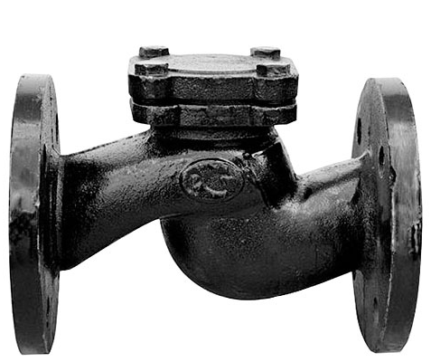

Паспорт
Клапан обратный подъемный фланцевый
из серого чугуна

Обозначение изделия: 16ч6п

Назначение.
Клапан применяется на трубопроводах для предотвращения обратного потока среды.
Клапан должен использоваться строго по назначению в соответствии с указаниями в техническом паспорте.
Устройство и работа изделия.
Клапан состоит из следующих основных деталей и узлов: корпус, крышка, узел затвора.
Принцип действия клапана: при подаче среды золотник открывается, при прекращении подачи среды золотник опускается на уплотнительную поверхность корпуса и предотвращает обратный поток воды.
Общие указания.
Перед монтажом клапана необходимо проверить легкость и плавность движения золотника и произвести гидравлическое испытание водой Ру 1,6 МПа (16кгс/см2).
Указание мер безопасности.
Запрещается производить работы по устранению дефектов при наличии давления в трубопроводе.
Применение клапанов на другие среды и параметры, не соответствующие настоящей инструкции, не допускается.
Правила хранения. Клапаны должны храниться в складских помещениях или под навесом.
Порядок установки.
Установочное положение клапана: на горизонтальном трубопроводе крышкой вверх, с направлением потока среды вверх, с направлением потока среды под золотник.
Клапаны устанавливаются на трубопроводах в местах, доступных для осмотра и обслуживания.
При установке клапана на открытом воздухе необходимо обеспечить его защиту от воздействия атмосферных явлений и механических повреждений.
Направление рабочей среды должно совпадать с направлениями стрелки на корпусе. Протекающая по трубопроводу среда не должна содержать механических примесей, которые могут повредить уплотнительную поверхность затвора.
Трубопровод должен иметь компенсаторы.

Основные характеристики.

Обозначение | 16ч6п
Давление рабочее, Мпа (кгс/см2) | 1,6 (16)
Температура рабочей среды, С | ≤ 200
Рабочая среда | Вода, пар, неагрессивные среды
